SISTEM INFORMASI GEOGRAFIS PEMETAAN SENTRA PERTANIAN DI KOTA LUBUKLINGGAU BERBASIS WEB

**M. Putra Ramadon1, Rusdiyanto2**

1Program Studi Informatika, Universitas Bina Insan, LubukLinggau, Indonesia

2,3Program Studi Informatika, Universitas Bina Insan, LubukLinggau, Indonesia

**Email:** 1Rusdiyanto@univbinainsan.com, 2muhammadputra091200@gmail.com.

**Abstrak**

Pembuatan skripsi ini bertujuan untuk merealisasikan rancangan sistem informasi geografis (SIG) sentra pertanian yang ada di Kota Lubuklinggau. Metode yang digunakan dalam membuat aplikasi ini menggunakan metode waterfall yang meliputi identifikasi kebutuhan, analisa kebutuhan, perancangan sistem, perancangan perangkat lunak, pembuatan sistem, dan pengujian sistem. Perancangan sistem informasi geografis ini menggunakan tool UML dan pemrograman sistem menggunakan php serta perancangan database menggunakan MySQL. Berdasarkan hasil pengujian sistem, pengunjung dapat melihat peta sentra pertanian yang ada di Kota Lubukinggau. Hasil dari perancangan aplikasi SIG ini dapat meningkatkan pelayanan yang ada di Dinas Ketahanan Pangan Kota Lubuklinggau dalam menyediakan informasi yang efektif kepada masyarakat untuk mewujudkan pelayanan yang prima.

***Kata kunci***— *SIG, PHP Script, MySQL*

***Abstract***

*The purpose of this thesis is to realize the design of a geographic information system (GIS) for agricultural centers in Lubuklinggau City. The method used in making this application uses the waterfall method which includes identification of needs, needs analysis, system design, software design, system creation, and system testing. The design of this geographic information system uses UML tools and system programming using PHP and database design using MySQL. Based on the results of system testing, visitors can see a map of agricultural centers in Lubukinggau City. The results of this GIS application design can improve existing services at the Lubuklinggau City Food Security Service in providing effective information to the community to realize excellent service.*

***Keywords***— *SIG, PHP Script, MySQL*

# PENDAHULUAN

Perkembangan teknologi diera ini berlangsung sangatpesat. Teknologi informasisudah menjadi hal yanglazim dan sebuahkeharusan dalam segalaaspek kehidupan. Ketersediaan data dan informasi yang dibutuhkan tentuharus mudah di akses oleh berbagai pihak yang memerlukannya. Saat ini, perkembangaSistem Informasi Geografis (SIG) mengalami perkembangansangat cepatsejalan dengan kemajuanteknologi informasi. SIG merupakan sistem informasiberbasis komputer yangmenggabungkan unsur peta (geografis) dan informasinya tentangpetatersebut yang dirancanganuntuk mendapatkan,mengolahmemanipulasi, Analisa, memperagakan danmenampilkan data spesialuntukmenyelesaikan perencanaan, mengolah danmeneliti permasalahan [1].

Dinas Ketahanan Pangan Kota Lubuklinggau yang merupakan salah satu kedinasan yang ada di Kota Lubuklinggau memiliki tugas utama dalam urusan pemerintahan dalam sektor pangan, serta perumusan kebijakan di bidang panganSektor pertanian di Kota Lubuklinggau akan menjadi sektorstrategis mempunyaiketerkaitan eratdengan penguranganangka kemiskinan, upayamengatasipengangguran, usahamembangunketahanan pangan, memproduksi danmembeli pangan, usahapelestarian lingkungan dan basispembangunan ekonomidaerah.

Dalam duniaserba digitalsekarang, ditambahlagi teknologiyang terusberkembang, penerapan aplikasiteknologi dalam berbagaibidangterus dilakukan, tidak terkecuali dalam sektor pertanian yangmerupakan sektor perekonomianutama diindonesia mengingat Sebagianbesar penduduknyamenggantungkan hidupdalam duniapertanian. Permasalahan yang terjadi saat ini dalam dunia pertanian yaitu pengelolaan data komoditaspertanian di DinasKetahanan Pangan Kota Lubuklinggau selaku perpanjangantangan pemerintahan masih bersifatkonvensional dengan menggunakandokumen-dokumen kertas, *file* bersifat *offline* sertapeta analog untuk menampilkan persebaran komoditas pertanian. Hal inimenjadi suatu permasalahan tersendiri bagi masyarakat maupuninstansi dalammengaksespemetaan komoditas pertanianyang ada. Kendala lain ditemukanmasih kesulitandalammengidentifikasi potensikomoditaspertanian di setiap kecamatan.

Untuk mengatasi masalah tersebut diperlukan suatu peta digital berbasis sistem informasi geografis (SIG) menggunakan web yang lebih efektif dalam memberikan informasi tentang daerah sebaran sentra pertanian yang ada di Kota Lubuklinggau. Sistem pemetaan digital ini memungkinkan setiap pengguna (masyarakat maupun kedinasan dapat mengakses sentra komoditas pertanian yangada diKota Lubuklinggau. Dengan terdigitalisasinya data-data pertanian tersebut, pengaksesan dapat dilakukan kapan saja dengan menggunakan perangkat gawai digital pengguna, sehingga dapat memberikan informasi secara langsung tanpa harus datang ke Dinas selaku pemilik data.

## METODOLOGI PENELITIAN

* 1. Penelitian relevan

Beberapa peneliti melakukan riset dengan tema sistem informasi geografis ini, Stanly H. D loppies [2], menawarkan suatu konsep sistem informasi geografis pemetaan lahan pertanian produktif yang berada di kabupaten merauke. Sistem ini menyajikan data pertanian berupa peta digital kepada masyarakat untuk mengetahui lokasi sentra pertanian strategis yang ada di kabupaten Merauke. Penelitian lainnya diutarakan oleh Rohman, dkk [3], penelitian ini membangun suatu aplikasi pemetaan digital sentra pertanian dan perikanan yang digunakan sebagai penarik investor, dibangun dengan menggunakan platform android.

Penelitian lainnya dilakukan oleh Agung [4], masih dalam tema sistem informasi geografis sentra pertanian, aplikasi yang dibangun menggunakan fasilitas web dan dapat diakses oleh masyarakat maupun konsumen. Haryono, dkk [5], menawarkan suatu inovasi dalam meningkatkan pelayanan informasi hasil produksi pertanian terutama komoditas bawang dengan menghadirkan aplikasi system informasi geografis berbasis web. Aplikasi ini menrerapkan metode klusterisasi K-mean dalam melakukan pengelompokkan datanya. Sistem informasi geografis dengan memanfaatkan media web juga dibangun oleh Saptari dkk [1], system yang dibangun menerapkan Teknik pemetaan terhadap komoditas pertanian yang ada di kabupaten Aceh Utara.

* 1. Waterfall Model

Dalam hal pengembangan sistem, peneliti menggunakan Waterfall Model yang sering digunakan oleh pengembang dalam menganalisa sistem secara umum [6]. Gambar 1 menyajikan tahapan-tahapan yang ada di Waterfall Model.

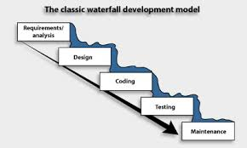

Sumber: A.S. Rosa, 2018

Gambar 1. Waterfall Model

Metode ini memiliki 5 (lima) tahapan utama, antara lain: (1) Requirement Analysis, tahapan ini menganalisis apasaja kebutuhanyangdibutuhkan dalam membangun sistem, (2) Design, memberikan gambaran secara garis besar terhadap desain yang dirancang, (3) Coding, tahapan pengkodean dari sistem yang dirancang, (4) Testing, melakukan pengujian terhadap sistem yang disesuaikan dengan kebutuhan klien, dan (5) Maintenance, memberikan aspek perawatan, jaminan terhadap sistem yang telah dibangun.

* 1. Kerangka Kerja

Kerangka kerja dari penelitian ini dibangun berdasarkan metode pengembangan sistem yang digunakan. Gambar 2 berikut menyajikan kerangka kerja sistem yang dibangun.

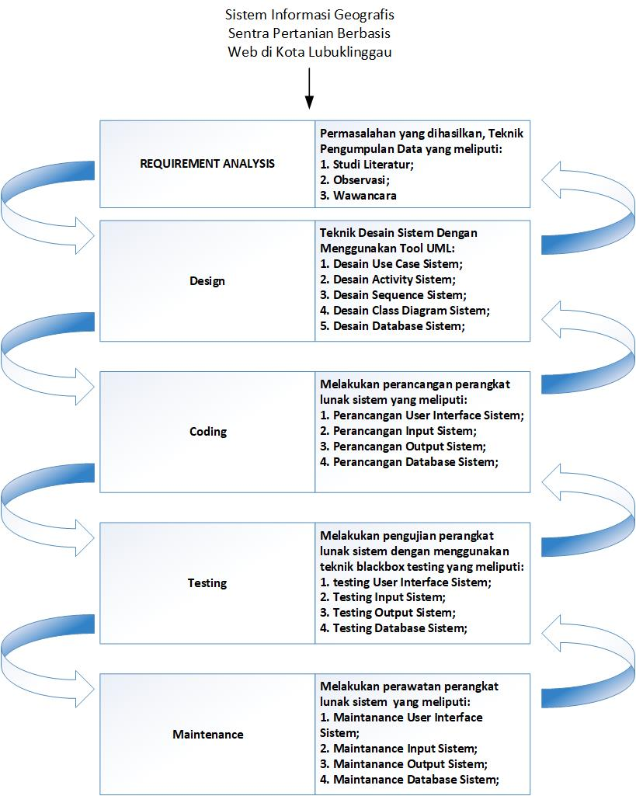

Gambar 2. Kerangka Kerja

## HASIL DAN PEMBAHASAN

Dari perancangan sistem maka hasil penelitian ini berupa sebuah sistem informasi geografis pemetaan lokasi sentra pertanian berbasis web, yang terdiri dari:

1. Halaman Depan adalahhalaman pertamakali dibuka jika sistem informasi geografis sentra pertanian ini dibuka.
2. Halaman Data Sentra Pertanian adalah halaman yang menampilkan seluruh data sentra pertanian dikota Lubuklinggau.
3. Halaman Peta Sebaran Sentra Pertanian adalah halaman yang menampilkan koordinat sentra pertanian melalui peta.
4. Halaman About adalah halaman profile dari peneliti.
5. Halamanloginadmin, adalahhalamanyang dimanauser admin melakukan login untuk masuk ke halaman administrator.
6. Halaman homeadministrator, adalah halaman untuk useradministrator yang telah berhasil melakukan login.
7. Halaman pengolahandata sentrapertanian, adalahdimana administrator bisa mengolah data sentra pertanian yaitu menambah, mengedit dan menghapus data sentra pertanian.
8. Halaman tambah data sentrapertanian adalah halaman yang digunakan admin untuk menambah data sentra pertanian.
9. Halaman edit data sentra pertanian adalah halaman yang digunakan admin dalam mengedit atau mengubah datadarisentra pertanian.
10. Halaman hapus data sentra pertanian adalah halaman yang digunakan admin untuk menghapus data sentra pertanian.
11. Halaman Utama Aplikasi

Halaman home adalah halaman yangditampilkan pertam kali jika sistem informasi geografis ini dibuka, untuk lebihjelas padagambar 3.

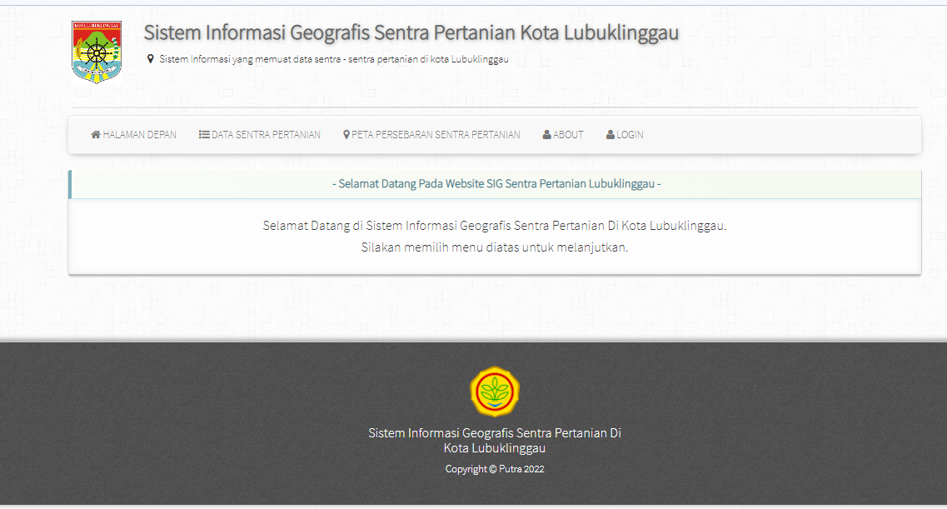

Gambar 3. Interface Halaman Depan

1. Interface Halaman Sentra Data Pertanian

Halamanini adalah halaman yangditampilkan jika user memilih menu data sentra pertanian, jika user memilih tombol lokasi dan detail maka akan diarahkan pada halaman detail sentra pertanian, untuk lebih jelaspadagambar 4.

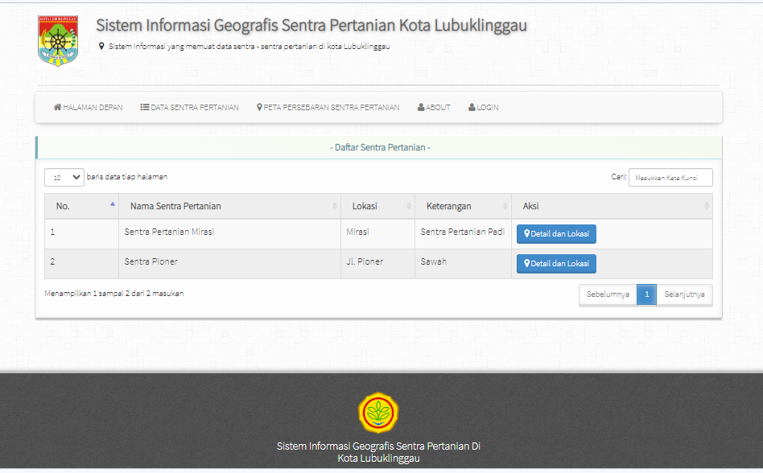

Gambar 4. Interface Halaman Sentra Data Pertanian

1. Interface Halaman Detail Sentra Pertanian

Halaman detail sentra pertanian adalah halaman yang menampilkan detail dan lokasi peta dari sentra pertanian, untuk lebihjelaspadagambar 5.

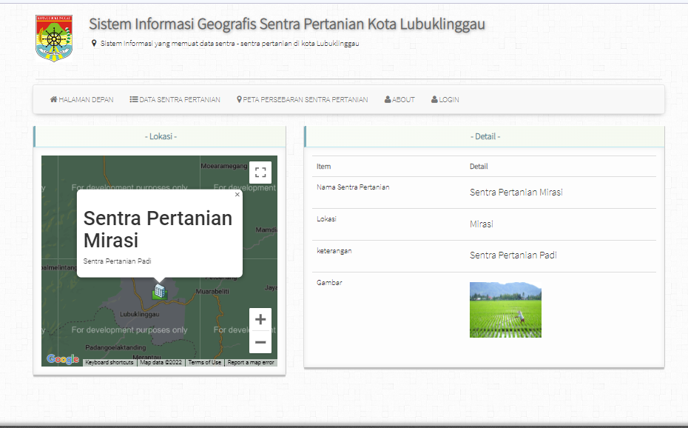

Gambar 5. Interface Halaman Detail Sentra pertanian

1. Interface Halaman Peta Sentra Data Pertanian

Halaman peta sentra pertanian adalah halaman yang menampilkan peta lokasi sentra pertanian, untuk lebih jelas pada gambar 6

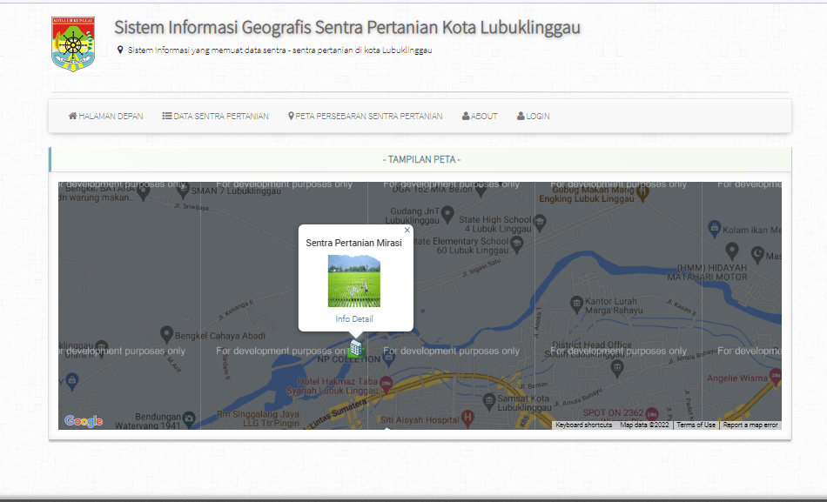

Gambar 6. Interface Peta Sentra Pertanian

1. Interface HalamanAbout

Halamanabout adalah halamanyangmenampilkan Profile daripeneliti, untuk lebihjelas pada gambar 7

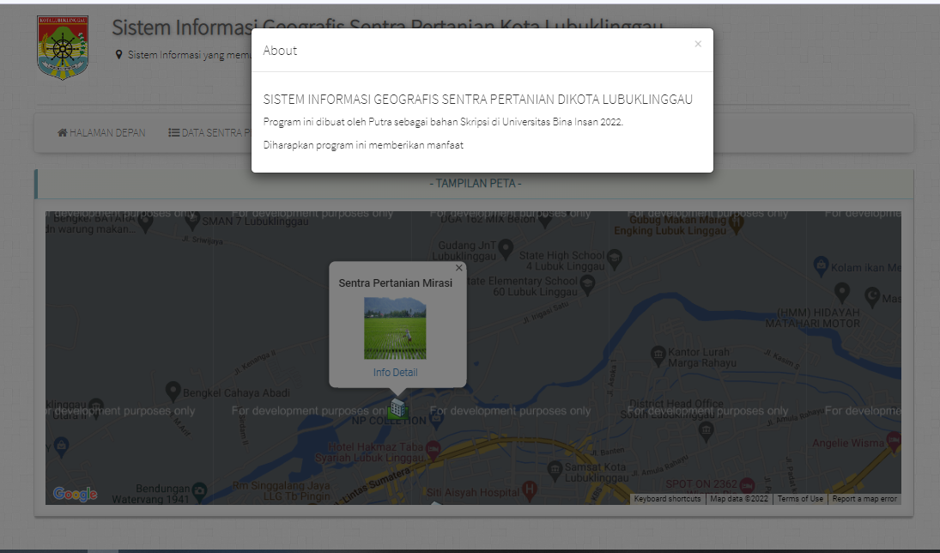

Gambar 7. Interface Halaman About

1. Interface HalamanLoginAdmin

Halamanlogin administrator adalahhalaman pertama yang di tampilkan oleh aplikasi, dihalaman ini admin harusmelakukanlogin sebelummasukkehalaman homeadministrator, untuk lebihjelaspadagambar 9*.*

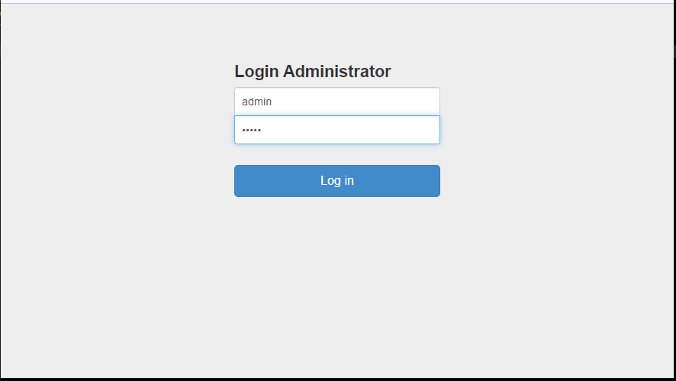

Gambar 9. Halaman Login Administrator

1. Interface HalamanHome

Halamanhomeadalahhalamanyangditampilkan jika administrator berhasil melakukan autentifikasi login, untuklebihjelaspadagambar 10.

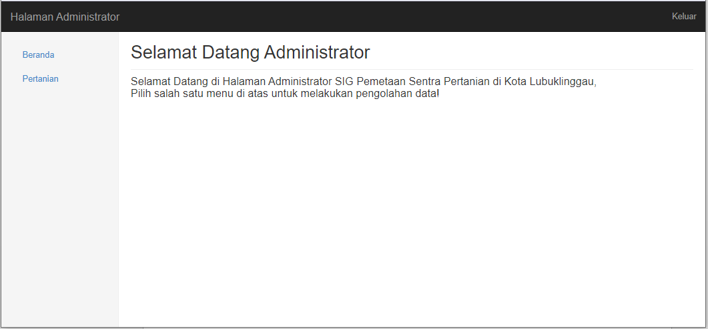

Gambar 10. Halaman Home After Login

1. Interface Halaman Pengolahan Sentra Pertanian

Padahalaman ini administrator bisa melakukan pengolahan data sentra pertanian yaitu tambah,edit dan hapussentra pertanian, untuklebihjelaspada gambar 11.

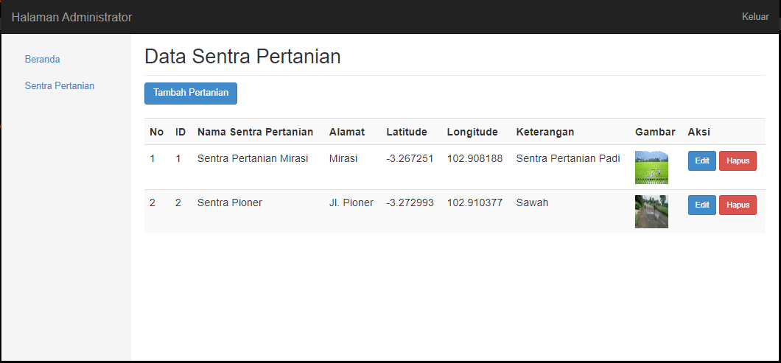

Gambar 11. Interface Halaman Pengolahan Sentra Pertanian

1. Interface Halaman Tambah Data Sentra Pertanian

Padahalamaniniadministratorbisa melakukanproses tambah data sentra pertanian, untuk lebih jelas pada gambar 12

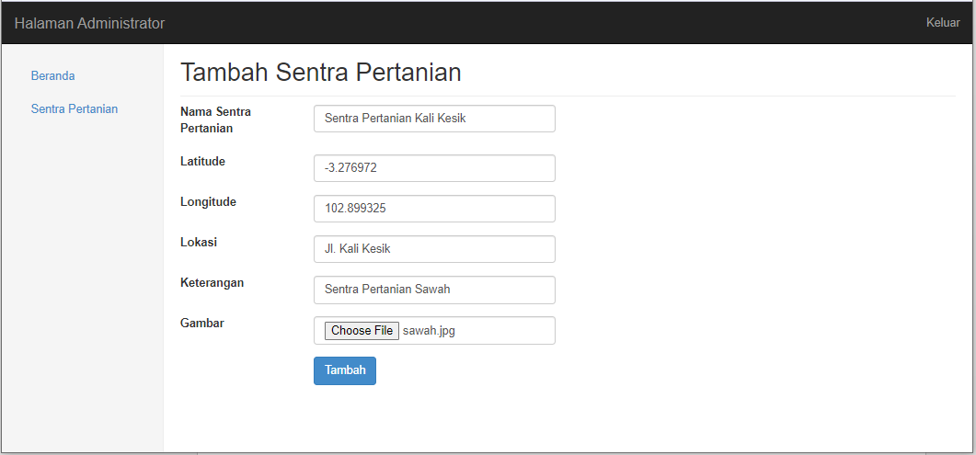

Gambar 12. Halaman Tambah Data Sentra pertanian

1. Interface Halaman Edit Data Sentra Pertanian

Pada halamaniniadministrator bisamelakukan proses edit atau ubah data sentra pertanian, untuk lebihjelaspadagambar 13.

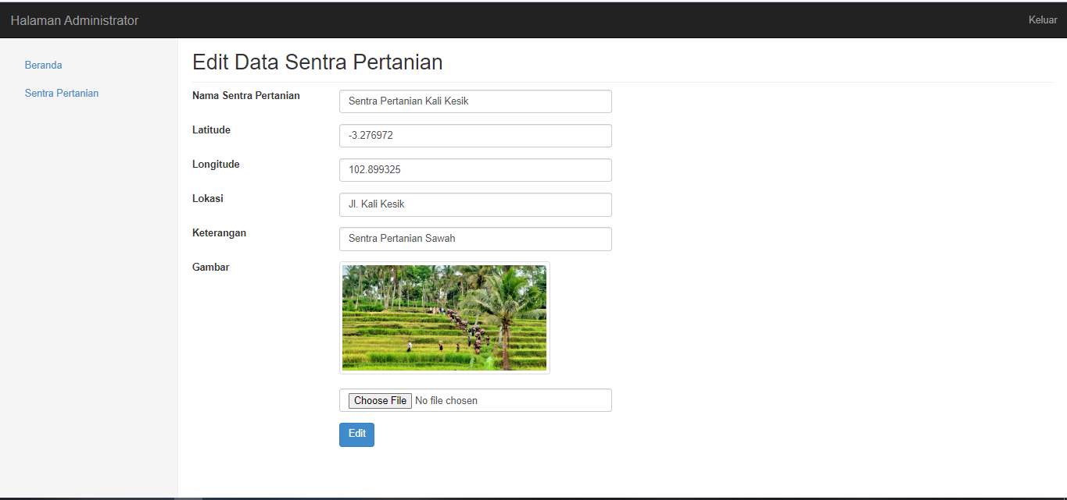

Gambar 13. Interface Halaman Edit Sentra Pertanian

# KESIMPULAN

Dari hasil analisis perancanganaplikasiSistemInformasi Geografis (SIG) komoditas Sentra Pertanian di Kota Lubuklinggau, maka didapat kesimpulan antara lain: (i) Aplikasi yang akan dibangun diharapkan dapat mengatasi masalah dalam hal pengolahan data sentra pertanian yang masih bersifat konvensional menjadi lebih praktis dan efisien, (ii) Aplikasi yang akan dibangun akan menampilkan informasi sentra pertanian baik secara spasial maupun non spasial sehingga dapat memudahkan masyarakat maupun instansi yang membutuhkan data tersebut, (iii) Aplikasi Sistem Informasi Geografis (GIS) berbasis Web ini akan memberikan informasi tentang daerah sebaran komoditas sentra pertanian di Kota Lubuklinggau secara digital.

# DAFTAR PUSTAKA

[1] M. A. Saptari, T. Trisna, and M. Zakaria, “Sistem Informasi Geografis Pemetaan Komoditas Pertanian Berbasis Web Di Kabupaten Aceh Utara,” *Ind. Eng. J.*, vol. 10, no. 1, 2021, doi: 10.53912/iejm.v10i1.625.

[2] S. H. D. Loppies, “Sistem Informasi Geografis Potensi Lahan Pertanian Produktif Kabupaten Merauke pada Dinas Tanaman Pangan dan Hortikulutra,” *J. Ilm. Mustek Anim Ha*, vol. 6, no. 3, pp. 236–245, 2017.

[3] M. A. Rohman, F. Febryantahanuji, and Z. Mustofa, “Pemetaan Digital Lokasi Sentra Pertanian Dan Perikanan Untuk Menarik Minat Investor Pada Kabupaten Demak Kota Dengan Platform Android,” *J. Nusant. Apl. Manaj. Bisnis*, vol. 3, no. 1, p. 43, 2018, doi: 10.29407/nusamba.v3i1.12028.

[4] A. Jauhari, “Pemanfaatan SIG untuk Pemetaan Kawasan Produksi Komoditas Unggulan Tanaman Pangan di Kabupaten Pacitan,” *J. Reg. Rural Dev. Plan.*, vol. 4, no. 3, pp. 154–171, 2020, doi: 10.29244/jp2wd.2020.4.3.154-171.

[5] J. S. Hariyono, R. Primaswara, and F. T. Industri, “PERANCANGAN SISTEM INFORMASI GEOGRAFIS HASIL PRODUKSI PERTANIAN BAWANG MERAH DI KABUPATEN NGANJUK MENGGUNAKAN METODE K-MEANS,” *J. Mhs. Tek. Inform. (JATI*, vol. 5, no. 2, pp. 487–494, 2021.

[6] Rosa and Salahudin, *Rekayasa Perangkat Lunak Terstruktur dan Berorientasi Objek*, Edisi Revi. Bandung: Informatika, 2018.